Pressemitteilung
April 2023

Erhöhte Energieeffizienz und Sicherheit bei Verladetechnik
Novoferm stellt Steuerung der nächsten Generation vor / Mit zukunftsfähigen Ladebrücken von Novoferm Energie sparen

Für das sichere Be- und Entladen von LKWs und Containern bietet Novoferm jetzt noch effizientere und energiesparendere Komplettlösungen an. Neuerungen gibt es nicht nur bei der vollisolierten Verladestelle, auch im Bereich der Steuerungstechnik und Digitalisierung präsentiert Novoferm optimierte Lösungen. Logistikbetreiber profitieren von einer Vielzahl von Funktionen, die vom intelligenten Vorschub bis zur sicheren Toröffnung reichen.

Isolierte Verladelösung optimiert
Novoferm hat seine energieeffizienten Lösungen ausgebaut, da der Schutz vor Kälte und Hitze in temperaturgeführten Lägern für Logistiker in Zeiten der Energiewende immer wichtiger wird. Ladebrücken müssen sowohl in der Ruheposition als auch während der Verladung optimal isoliert sein, um Energieverluste zu vermeiden. Mit ihren hohen Dämmeigenschaften bietet die neue vollisolierte Verladestelle NovoDock L730 einen um 40 Prozent höheren Wärmeschutz als nicht isolierte Vorschubladebrücken. Soll auch die Öffnung der Ladebrücke verschließbar sein, um Kälte- bzw. Wärmeverluste zu verhindern, ist die Kombination mit dem neuen T-Door von Novoferm die richtige Lösung. Durch die spezielle T-förmige Aussparung im unteren Torbereich sorgt das T-Door für Energieeffizienz. Aufgrund der neuen Stahlkonstruktion erweist sich die Ladebrücke zudem als besonders robust und erlaubt eine niedrigere Einbauhöhe als bisherige Ladebrücken von Novoferm. Sie ist optimal auf den neuen, selbst entwickelten und produzierten DCC-Antrieb abgestimmt.

Reibungslose Abläufe durch neue Steuerungen
Das digitale Herz der neuen Verladelösung NovoDock L730 sind die neuen i-Vision 5 Steuerungen. Permanent überwacht die neue Steuerungsgeneration alle Komponenten und stellt so einen reibungslosen Betrieb ohne Ausfallzeiten sicher. Vorbeugende Maßnahmen und notwendige Wartungen werden sofort gemeldet – wahlweise an den Nutzer oder den Vertragspartner für die Wartung. Die Programmierung und Datenanalyse erfolgt komfortabel über Bluetooth oder angeschlossene Cloud-Systeme.

Mit SLOD-Funktion LKW sicher öffnen
Immer häufiger kommen bei LKWs im hinteren Bereich Rolltore zum Einsatz. Diese werden erst nach dem Andocken aus der Halle heraus geöffnet. Das spart Energie, der dabei entstehende Spalt zwischen LKW und Ladebrücke stellt allerdings eine potenzielle Absturzgefahr dar. Mit der SLOD-Funktion wird der Spalt zwischen Rampe und Ladefläche bereits vor dem Öffnen des LKW-Tores sicher überbrückt, der Bediener kann gefahrlos auf den Vorschub treten. Auch die QuickDock-Funktion zur Bedienung der Ladebrücke wurde erweitert, sodass der Andock-Vorgang komfortabel mit nur einem Knopfdruck erfolgt.

iQ-Slide für sicheres Verladen an der Rampe
Eine der häufigsten Unfallursachen beim Verladevorgang entsteht dadurch, dass der LKW oder Auflieger durch die Kraft des ein- und ausfahrenden Gabelstaplers nach vorne geschoben wird. Zum Schutz vor solchen Unfällen bietet Novoferm mit der Ladebrücke NovoDock L730 erstmals den patentierten Vorschub iQ-Slide in der Anwendung an. Der Vorschub verhindert ein Abrutschen von der Ladebrücke, indem er sich automatisch mit dem LKW mitbewegt. Das schützt Gabelstaplerfahrer und Ware. Eine neue Funktion beim Vorschub sorgt für noch mehr Sicherheit.

Ausgeklügelte Features erhöhen Bedienerfreundlichkeit
Gemäß des ganzheitlichen Ansatzes von Novoferm ist die Ladebrücke NovoDock L730 besonders bedienerfreundlich und ergonomisch. Zur Geräuschdämmung und Rutschhemmung kann sie zusätzlich mit NC Silence Plus ausgestattet werden. Das System reduziert den Lärm um 85 Prozent und erhöht die Rutschsicherheit (R12). Es kann auch bei bestehenden Ladebrücken problemlos nachgerüstet werden. Eine neue LED- Nutzersteuerung ermöglicht zudem eine schnellere Orientierung und effizientere Bedienung der Verladebrücke.

Zeichen (inklusive Leerzeichen): 3.789

Über Novoferm
Novoferm ist einer der größten europäischen Systemanbieter von Tür- und Torlösungen sowie Verladesystemen für den privaten, gewerblichen und industriellen Einsatz. Das Unternehmen wurde 1955 als Isselwerk Werth GmbH am Niederrhein gegründet und gehört seit 2003 zur japanischen Sanwa Group (im Besitz der Sanwa Holdings Corporation). Die Novoferm Gruppe produziert an verschiedenen Standorten in Europa und vertreibt Produkte über zahlreiche Landesgesellschaften und Vertriebspartner in viele Länder der Welt. Novoferm beschäftigt über
3.500 Mitarbeiter und ist nach DIN EN ISO 9001 zertifiziert.

Bildmaterial:

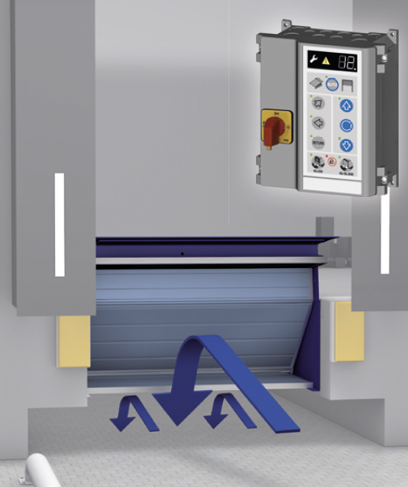
Die neue Ladebrücke NovoDock L730 bietet viele Vorteile in einem Paket, da sie bereits standardmäßig mit zahlreichen Funktionen ausgestattet ist. Die spezielle Konstruktion mit einer Verkapselung sorgt für eine optimale Isolierung der Verladestelle. Auch während der Beladung gelangt keine Zugluft unter die Ladebrücke, das vermeidet Kältebrücken. (Foto: Novoferm)

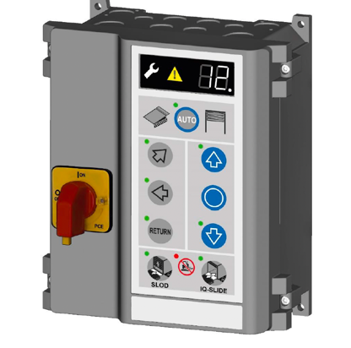
Die neue i-Vision 5 Steuerung vereinfacht die Bedienung auf einen Blick. So ermöglicht die QuickDock-Funktion eine schnelle Bedienung und genaue Positionierung der Ladebrücke mit einem Knopfdruck, während mit der SLOD-Funktion das sichere Öffnen von LKW-Türen unkompliziert vorbereitet wird.

Der Text sowie hochauflösendes Bildmaterial und weitere Informationen stehen Ihnen unter www.novoferm.de/presse und https://presseportal.brandrevier.com/kunden/novoferm/
zur Verfügung.

Herausgeber
Novoferm Vertriebs GmbH
Pressekontakt: Heike Verbeek
Schüttensteiner Straße 26
46419 Isselburg (Werth)
Tel.: +49 28 50 9 10-4 35
E-Mail: heike.verbeek@novoferm.de
www.novoferm.de

Redaktionskontakt
Brandrevier GmbH
Isabelle Sprang
Kettwiger Straße 2-10
45127 Essen
Tel.: +49 201 87 42 93-18
E-Mail: sprang@brandrevier.com

